8.AVR семейства Classic. Таймер счетчик Т2. Режимы таймера и ШИМ для T2. Асинхронный режим. Сторожевой таймер.

6.5 Таймер/счетчик Т2
Таймер/счетчик Т2 (8-разрядный) присутствует только в моделях AT90S/LS4434 и AT90S8535 микроконтроллеров семейства. Он может работать в двух режимах:
- режим таймера; в этом режиме таймер/счетчик Т2 может использоваться для формирования временных интервалов, а также выполнять определенные действия при равенстве содержимого счетного регистра заданному значению;
- режим ШИМ; в этом режиме таймер/счетчик Т2 работает как широтно-импульсный модулятор.
Основным отличием таймера/счетчика Т2 от рассмотренных ранее (T0 и T1) является его возможность работать в асинхронном режиме (от дополнительного кварцевого резонатора).
В состав таймера/счетчика Т2 входят два рабочих регистра (счетный регистр TCNT2 и регистр сравнения OCR2), 8-разрядный компаратор, регистр управления TCCR2, регистр состояния для асинхронного режима ASSR, а также блоки управления таймером и синхронизации.
Все флаги состояния таймера/счетчика (переполнения, совпадения и захвата) находятся в регистре флагов прерываний от таймеров TIFR, а разрешение/запрещение прерываний от таймера осуществляется установкой/сбросом соответствующих флагов регистра TIMSK.
Счетный регистр таймера/счетчика Т2 реализован как суммирующий (в режиме ШИМ — как суммирующий/вычитающий) счетчик и доступен в любой момент времени как для чтения, так и для записи. Расположен он по адресу $24 ($44). При записи в регистр TCNT2 во время работы таймера счет будет продолжен по следующему за операцией записи импульсу тактового сигнала таймера/счетчика. После подачи напряжения питания в регистре TCNT2 находится нулевое значение.
Для управления таймером/счетчиком Т2 предназначен регистр управления TCCR2, расположенный по адресу $25 ($45). Формат этого регистра приведен на Рис. 6.11. Значение отдельных разрядов этих регистров будет описано далее. Неиспользуемые разряды регистров доступны только для чтения и содержат «0».
 | 7 | 6 | 5 | 4 | 3 | 2 | 1 | 0
 | - | PWM | C0M21 | СОМ20 | СТС2 | CS22 | CS21 | CS20
Чтение(R)/Запись(W) | R | R/W | R/W | R/W | R/W | R/W | R/W | R/W
Начальное значение | 0 | 0 | 0 | 0 | 0 | 0 | 0

Рис. 6.11. Формат регистра TCCR2

6.5.1. Управление тактовым сигналом
Таймер/счетчик работает от тактового сигнала, который поступает на вход счетчика с предделителя, входящего в состав блока управления. А на предделитель, в свою очередь, может подаваться либо тактовый сигнал микроконтроллера, либо сигнал от дополнительного кварцевого резонатора (асинхронный режим работы).
Выбор коэффициента деления предделителя, а также запуск и остановка таймера/счетчика осуществляются с помощью разрядов CS22.. .CS20 регистра управления таймером TCCR2. Соответствие между состоянием этих разрядов и режимом работы таймера/счетчика приведено в Табл. 6.11.

Таблица 6.11. Управление предделителем таймера/счетчика Т2
Регистр TCCR2 |  |  | Коэффициент деления предделителя
CS22 | CS21 | CS20
0 | 0 | 0 | Таймер/счетчик остановлен
0 | 0 | 1 | 1
0 | 1 | 0 | 8
0 | 1 | 1 | 32
1 | 0 | 0 | 64
1 | 0 | 1 | 128
1 | 1 | 0 | 256
1 | 1 | 1 | 1024

6.5.2. Режим таймера
Принцип работы таймера/счетчика Т2 в этом режиме такой же, как и у таймеров T0 и T1. По каждому импульсу, поступающему на тактовый вход таймера/счетчика, производится инкремент содержимого счетного регистра TCNT2. При переходе таймера/счетчика из состояния «$FF» в состояние «$00» устанавливается флаг TOV2 регистра TIFR и генерируется запрос на прерывание. Разрешение прерывания осуществляется установкой в «1» разряда TOIE2 регистра TIMSK (разумеется, флаг общего разрешения прерываний I регистра SREG также должен быть установлен в «1»).
Таймер/счетчик Т2 имеет также функцию сравнения, которая заключается в непрерывном (каждый машинный цикл) сравнении содержимого счетного регистра таймера/счетчика с содержимым регистра сравнения OCR2, расположенного по адресу $23 ($43). При совпадении содержимого этих регистров в следующем машинном цикле устанавливается флаг OCF2 регистра TIFR и генерируется запрос на прерывание. Разрешение прерывания осуществляется установкой в «1» разряда OCIE2 регистра T1MSK. Наряду с установкой флага в регистре TIFR при равенстве счетного регистра и регистра сравнения могут выполняться и другие действия:
- сброс таймера/счетчика;
- изменение состояния вывода ОС2.
Поведение микроконтроллера, т.е. выполнение или невыполнение указанных действий, определяется состоянием разрядов COM21 :СОМ20 и СТС2 регистра управления TCCR2 согласно Табл. 6.12.

Таблица 6.12. Управление работой схемы сравнения таймера/счетчика Т2
Название разряда | Описание
С0М21, СОМ20 | Управление выводом ОС2 микроконтроллера  Состояние этих разрядов определяет поведение вывода ОС2 при совпадении содержимого счетного регистра и регистра сравнения OCR2. Чтобы таймер/счетчик мог управлять этим выводом, он должен быть сконфигурирован как выходной.  Поведение вывода задается следующим образом:
С0М21, СОМ20 | СОМ21 | СОМ20 | Описание
С0М21, СОМ20 | 0 | 0 | Таймер/счетчик Т2 отключен от вывода ОС2
С0М21, СОМ20 | 0 | 1 | Состояние вывода меняется на противоположное
С0М21, СОМ20 | 1 | 0 | Вывод сбрасывается в «0»
С0М21, СОМ20 | 1 | 1 | Вывод устанавливается в «1»
СТС2 | Сброс таймера/счетчика  Если этот разряд установлен в «1», то при совпадении содержимого счетного регистра и регистра сравнения OCR2 производится сброс таймера/счетчика в состояние «$00»*
*Поскольку сброс выполняется в машинном цикле, следующем за тем, во время которого произошло совпадение, поведение таймера/счетчика зависит от установленного коэффициента деления предделителя таймера (см. Табл. 6.12). При коэффициенте деления, равном 1, состояние таймера/счетчика меняется следующим образом:
... → С-2 → С-1 → С → 0 → 1 → ...
а при коэффициенте деления, не равном 1:
... → (С-2, ...,С-2) → (С-1, ...,С-1) → (С, 0, ..,0) → ...,
где С — число, находящееся в регистре сравнения.

6.5.3. Режим ШИМ
В этом режиме таймер/счетчик Т2 представляет собой одинарный 8-разрядный широтно-импульсный модулятор. Для перевода таймера/счетчика Т2 в этот режим необходимо установить в «1» разряд PWM2 регистра TCCR2.
Счетный регистр таймера/счетчика в рассматриваемом режиме функционирует как реверсивный счетчик с модулем счета, равным «$FF» (255). Частота сигнала соответственно равна f_{TCK2}/510, где f_{TCK2} — частота тактового сигнала. Состояние счетчика изменяется от $00 до $FF, а затем снова до $00, после чего цикл повторяется. При равенстве состояния счетчика и содержимого регистра сравнения состояние вывода ОС2 микроконтроллера изменяется согласно Табл. 6.13 (см. также Рис. 6.9).

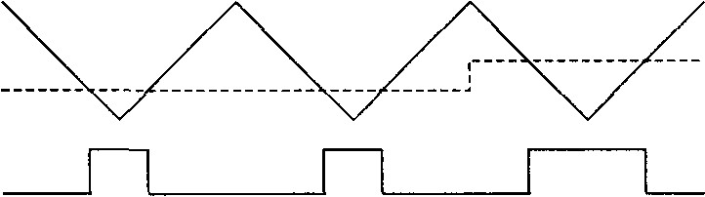
Состояние счетчика
Регистр сравнения

Выходной сигнал

Рис 6 9. Формирование ШИМ-сигнала

Таблица 6.13. Поведение выходов схемы сравнения в режиме ШИМ
Регистр TCCR2 |  | Поведение вывоза ОС2
СОМ21 | СОМ20 | Поведение вывоза ОС2
0 | 0 | Таймер/счетчик Т2 отключен от вывода
0 | 1 | Таймер/счетчик Т2 отключен от вывода
1 | 0 | Сбрасывается в «0» при прямом счете и устанавливается в «1» при обратном счете (неинвертированный ШИМ-сигнал)
1 | 1 | Устанавливается в «1» при прямом счете и сбрасывается в «0» при обратном счете (инвертированный ШИМ-сигнал)

При работе таймера/счетчика Т2 в режиме ШИМ может генерироваться как прерывание по переполнению счетного регистра таймера/счетчика, так и прерывание от схемы сравнения. Флаги прерываний устанавливаются в «1» при изменении счетчиком направления счета: флаг TOV2 — в точке $00, а флаг OCF2 — в точке $FF.

6.5.4 Асинхронный режим работы
Отличительной особенностью таймера/счетчика Т2 является его возможность работать в асинхронном режиме. В этом режиме на вход предделителя поступает сигнал с вывода TOSC1, что позволяет использовать таймер/счетчик в качестве часов реального времени. Источником сигнала может быть как кварцевый резонатор частотой 32768 Гц, подключаемый к выводам TOSC1 и TOSC2 микроконтроллера, так и внешняя схема.
Непосредственная запись в регистры TCNT2, OCR2 и TCCR2 в асинхронном режиме синхронизируется с тактовым сигналом таймера/счетчика. При записи числа в любой из указанных регистров оно сохраняется в специальном временном регистре, своем для каждого регистра таймера/счетчика. А пересылка содержимого временного регистра в рабочий регистр таймера/счетчика осуществляется по третьему после записи положительному фронту сигнала на выводе TOSC1. Соответственно запись нового значения можно производить только после пересылки содержимого временного регистра в регистр таймера/счетчика.
Для определения момента действительного изменения регистров TCNT2, OCR2 и TCCR2, а также для переключения таймера/счетчика в асинхронный режим предназначен регистр ASSR, расположенный по адресу $22 ($42). Формат этого регистра приведен на Рис. 6.12, а описание отдельных его разрядов приведено в Табл. 6.15.

 | 7 | 6 | 5 | 4 | 3 | 2 | 1 | 0
 | - | - | - | - | AS2 | TCN2UB | OCR2UB | TCR2UB
Чтение(R)/Запись(W) | R | R | R | R | R/W | R | R | R
Начальное значение | 0 | 0 | 0 | 0 | 0 | 0 | 0 | 0

Рис. 6.12. Формат регистра ASSR

Таблица 6.15. Регистр состояния асинхронного режима ASSR
Разряд | Название | Описание
7...4 | — | Зарезервированы, читаются как «0»
3 | AS2 | Переключение режима работы  Если разряд установлен в «1», на вход предделителя таймера/счетчика Т2 поступают импульсы с вывода TOSC1 микроконтроллера (асинхронный режим) В этом режиме выводы TOSC1 и TOSC2 используются для подключения кварцевого резонатора и, соответственно, не могут использоваться как контакты ввода вывода общего назначения.  Если разряд сброшен в «0», на вход предделителя поступает внутренний тактовый сигнал микроконтроллера. В этом случае выводы TOSC1 и TOSC2 являются контактами ввода/вывода общего назначения.  При изменении состояния этого разряда содержимое регистров TCNT2, OCR2 и TCCR2 может быть повреждено.
2 | TCN2UB | Состояние обновления регистра TCNT2  При записи в регистр TCNT2 этот флаг устанавливается в «1», а после пересылки записываемою значения в этот регистр флаг аппаратно сбрасывается в «0». Таким образом, сброшенный флаг TCN2UB означает, что регистр TCNT2 готов для записи в него нового значения.  Запись в регистр TCNT2 при установленном флаге TCN2UB может привести к повреждению прежнего содержимого регистра и к генерации прерывания.
1 | OCR2UB | Состояние обновления регистра OCR2  При записи в регистр OCR2 этот флаг устанавливается в «1», а после пересылки записываемого значения в этот регистр флаг аппаратно сбрасывается в «0». Таким образом, сброшенный флаг OCR2UB означает, что регистр OCR2 готов для записи в него нового значения.  Запись в регистр OCR2 при установленном флаге OCR2UB может привести к повреждению прежнего содержимого регистра и к генерации прерывания.
0 | TCR2UB | Состояние обновления регистра TCCR2  При записи в регистр TCCR2 этот флаг устанавливается в «1», а после пересылки записываемого значения в этот регистр флаг аппаратно сбрасывается в «0». Таким образом, сброшенный флаг TCR2UB означает, что регистр TCCR2 готов для записи в него нового значения.  Запись в регистр TCCR2 при установленном флаге TCR2UB может привести к повреждению прежнего содержимого регистра и к генерации прерывания.

При работе таймера/счетчика Т2 в асинхронном режиме установка флагов прерываний от него производится синхронно с тактовым сигналом микроконтроллера. Для синхронизации требуется 3 машинных цикла плюс один период тактового сигнала таймера/счетчика. Поэтому к моменту, когда микроконтроллер сможет прочитать состояние счетчика, вызвавшее установку флага прерывания, оно изменится, по меньшей мере, на единицу. Изменение состояния вывода ОС2 производится по тактовому сигналу таймера/счетчика и не синхронизируется с тактовым сигналом микроконтроллера.
Отдельно следует сказать о «взаимодействии» асинхронного режима таймера/счетчика Т2 с режимами пониженного энергопотребления микроконтроллера Power Down и Power Save.
Первое замечание касается использования прерываний от таймера/счетчика Т2 для «пробуждения» микроконтроллера. В этом случае при переводе микроконтроллера в режим Power Save после записи в регистры таймера/счетчика необходимо убедиться, что операция записи завершена (флаги TCN2UB, OCR2UB и TCR2UB сброшены). Наиболее важно это в случае, когда для «пробуждения» микроконтроллера используется прерывание от схемы сравнения. Дело в том, что во время записи в регистры TCNT2 и OCR2 функция сравнения выключена. Соответственно если переход в режим Power Save произойдет до окончания операции записи в указанные регистры, прерывания от схемы сравнения никогда не произойдет и микроконтроллер не сможет выйти из спящего режима.
Вторая особенность связана с синхронизацией установки флагов прерываний от таймера/счетчика. При выходе микроконтроллера из режима Power Save по прерыванию от таймера/счетчика флаг соответствующего прерывания устанавливается только спустя 3 машинных цикла после запуска тактового генератора микроконтроллера. Во время этих циклов процессор выполняет команды, следующие за командой SLEEP, и только потом переходит к обработке прерывания (если оно разрешено).
Кроме того, необходимо быть осторожным при повторном переходе в режим Power Save после выхода из него по прерыванию от таймера/счетчика Т2. Дело в том, что в этом случае для запуска схемы прерываний требуется промежуток времени, равный одному периоду сигнала на выводе TOSC1. Если же промежуток времени между «пробуждением» и повторным переходом в режим Power Save будет меньше указанного, генерации прерывания и, соответственно, «пробуждения» микроконтроллера не произойдет. Для формирования задержки требуемой длительности рекомендуется после «пробуждения» микроконтроллера выполнить запись в какой-либо из регистров таймера/счетчика и дождаться завершения этой операции.
После подачи напряжения питания, а также после «пробуждения» микроконтроллера из режима Power Down таймер/счетчик рекомендуется использовать только спустя секунду после указанных событий. Эта задержка необходима для запуска тактового генератора таймера/счетчика. Соответственно при выходе из режима Power Down содержимое всех регистров таймера/счетчика Т2 можно считать потерянным (из-за нестабильности тактового сигнала во время запуска генератора).

6.6. Сторожевой таймер
Основная функция сторожевого таймера — защита устройства от сбоев. Благодаря сторожевому таймеру можно прервать выполнение зациклившейся программы или выйти из других непредвиденных ситуаций, препятствующих нормальному выполнению программы.
Структурная схема сторожевого таймера приведена на Рис. 6.13.

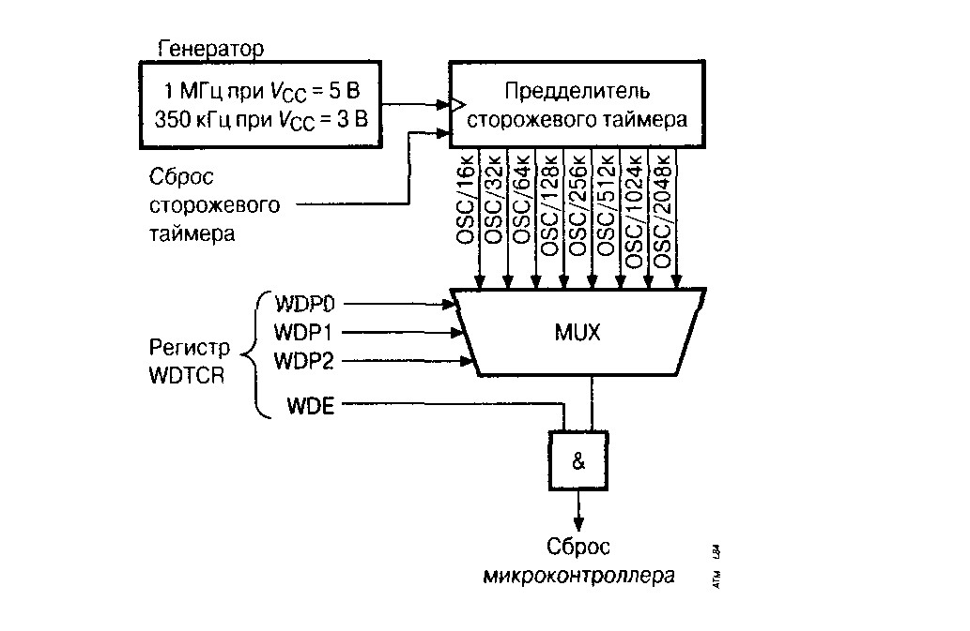
Рис. 6.13. Структурная схема сторожевого таймера

Сторожевой таймер имеет независимый генератор, поэтому он работает даже во время нахождения микроконтроллера в режиме Power Down. Если сторожевой таймер включен, то через определенные промежутки времени (при наступлении тайм-аута) выполняется сброс микроконтроллера. Чтобы избежать сброса микроконтроллера при нормальном выполнении программы, сторожевой таймер необходимо регулярно сбрасывать через промежутки времени, меньше его периода. Сброс сторожевого таймера осуществляется командой WDR.
Для управления сторожевым таймером предназначен регистр WDTCR, расположенный по адресу $21 ($41). Формат этого регистра приведен на Рис. 6.14.

 | 7 | 6 | 5 | 4 | 3 | 2 | 1 | 0
 | - | - | - | WDTOE | WDE | WDP2 | WDP1 | WDP0
Чтение(R)/Запись(W) | R | R | R | R/W | R/W | R/W | R/W | R/W
Начальное значение | 0 | 0 | 0 | 0 | 0 | 0 | 0 | 0

Рис. 6.14. Формат регистра WDTCR

Для включения/выключения сторожевого таймера используются два разряда регистра WDTCR — WDE и WDTOE. Если разряд WDE установлен в «1», сторожевой таймер включен, если сброшен в «0» — выключен. Непосредственно перед включением таймера рекомендуется также выполнять его сброс командой WDR.
Чтобы избежать непреднамеренного выключения таймера счетчика, предназначен разряд WDTOE. Дело в том, что выключение сторожевого таймера (сброс разряда WDE) можно осуществить только при установленном разряде WDTOE. Причем через 4 машинных цикла после установки в «1» этот разряд аппаратно сбрасывается, благодаря чему практически исчезает возможность случайного выключения сторожевого таймера.
Исходя из сказанного, для выключения сторожевого таймера рекомендуется следующая последовательность действий:
- Одной командой записать лог. «1» в разряды WDE и WDTOE.
- В течение следующих четырех машинных циклов записать лог. «0» в разряд WDE.
Период наступления тайм-аута сторожевого таймера задается с помощью разрядов WDP2...WDP0 регистра WDTCR.

Чтобы избежать непреднамеренного сброса микроконтроллера при изменении периода сторожевого таймера, необходимо перед записью разрядов WDP2:WDP0 либо запретить работу сторожевого таймера, либо сбросить его.

